Contributions pour la mise en place d’un Label « Bois bocager durable »

Décrivez votre structure en quelques lignes (date de création, forme juridique, nombres d’adhérents, actions, …)
En reprenant la même mise en forme (police, taille,…) que l’exemple ci-dessous :

Bocagenèse
Depuis 2013, Bocagenèse est une Société coopératives d’intérêts collectifs – SCIC- réunissant des producteurs (agriculteurs, collectivités locales, forestiers, etc.), des consommateurs (collectivités locales, particuliers, privés), des entreprises privées, des associations et des particuliers autour d’un enjeu majeur : la préservation, le renouvellement et la valorisation des haies du bocage breton du Nord-Ouest des Côtes d’Armor.
Ses objectifs sont de développer une économie locale non délocalisable, en lien avec la ressource bocagère locale* majoritairement mais également les autres ressources ; tout en répondant aux objectifs de reconquête de la qualité de l’eau, de préservation de la biodiversité, de paysage, etc. ; en favorisant et en promouvant une énergie renouvelable quasi-inépuisable si elle est correctement gérée auprès des agriculteurs, collectivités, particuliers ; et en organisant sa commercialisation. En 2015, Bocagenèse alimente 13 petites et moyennes chaufferies soient 2400 tonnes de bois sec.

Coordonnées et contact de votre référent (en respectant la même mise en forme)

SCIC Bocagenèse
Maison du développement, Rue Louis Prigent, 22420 Plouaret
Contact : COLLIN Lucie Tel : 02 96 38 35 24
lucie@bocagenese.fr

Votre logo (5 x 10 cm maxi)
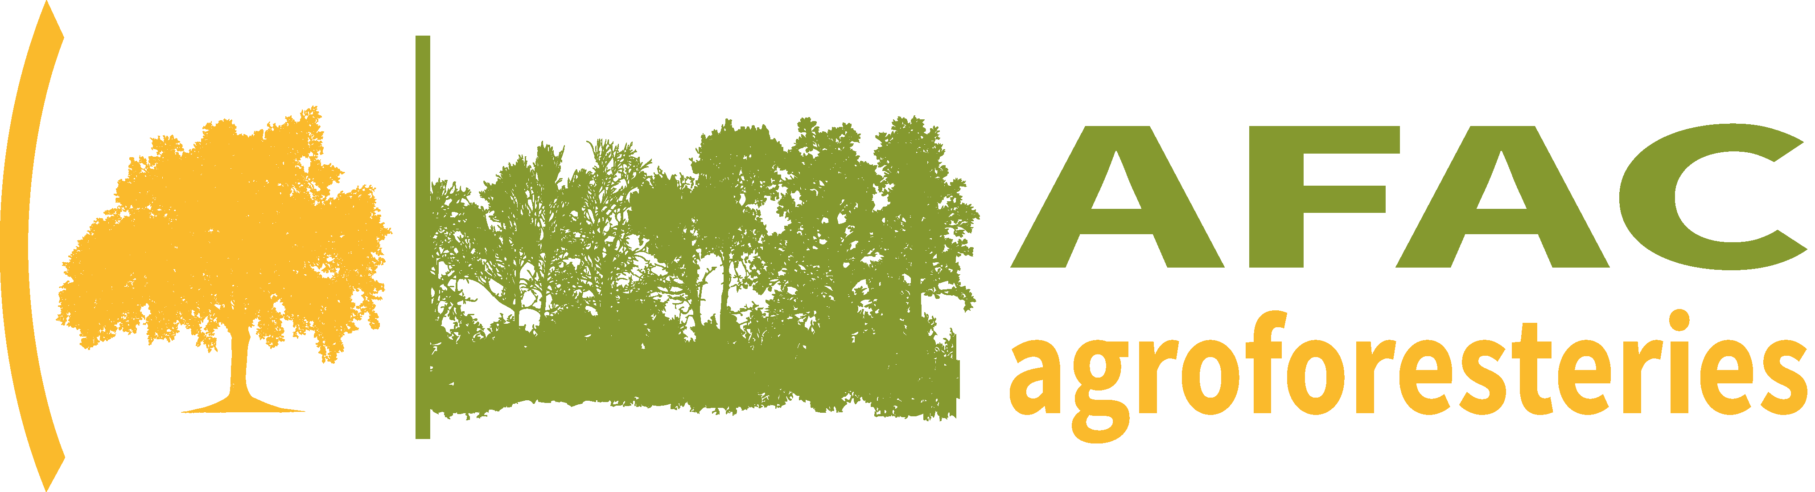

Localisez votre territoire d’action

